Монолог
Мы с тобой карагандинцы!
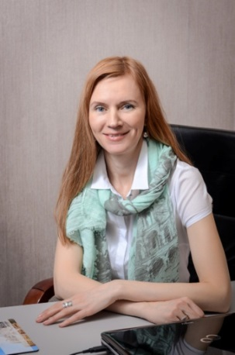
Здравствуй, дорогой читатель. Последний зимний номер мы посвящаем нашему родному городу, которому в феврале исполнилось 83 года. Мы с тобой карагандинцы, а значит, день рождения города имеет к нам самое прямое отношение. Разные бывают города. Некоторые поражают своей внешней красотой, очаровывают гостя с первого взгляда. Иные открывают себя постепенно, и знакомство с ними запоминаешь надолго.
Наша Караганда не призвана удивлять, обескураживать, архитектурный ансамбль характеризует благородная сдержанность. Однако при всей внешней скромности наш город отличает главное – его живая душа, неповторимая домашняя атмосфера и, конечно, люди.
Все потому, что история у нашей Караганды особенная. Многое пришлось претерпеть тем, кто был вынужден в те далекие 30-годы оказаться здесь. Люди преодолевали многочисленные трудности и, не теряя надежды, продолжали жить. Память о том прошлом бережно хранят в своем сердце карагандинцы.
В нашем городе мне дорого многое: высокое звонкое небо, белоснежные зимы, приветливые лица прохожих, шепот летнего дождя, наше солнечные деньки, тихие скверы и улочки. Здесь нет суеты, здесь каждый важен и дорог. Спасибо Караганде за это!
С уважением, Ким А.А.
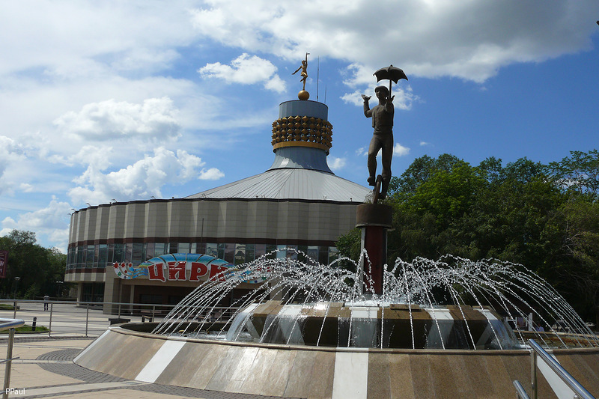

Эксклюзивное интервью
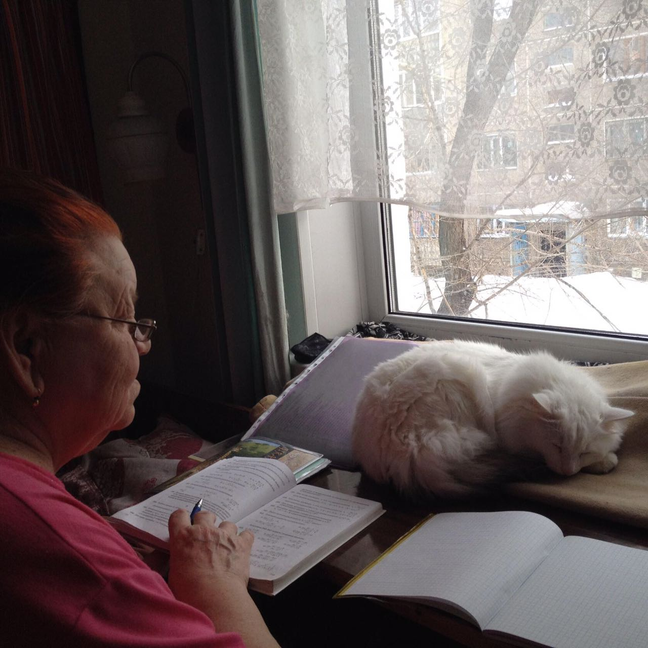
Сегодня мы предлагаем вам диалог нашего корреспондента Санчаевой Альбины (9А) с учителем математики Шугар Евгенией Тимофеевной, профессионалом, человеком, целиком посвятившим себя любимому делу – учить детей. Совсем недавно мы поздравляли Евгению Тимофеевну с юбилеем.
- - Евгения Тимофеевна, расскажите немного о себе и о вашей семье.
- - В семье я младшая. Старшие два брата и сестра. Все меня любили и воспитывали. Когда мне было полтора года, старший брат погиб на Курской дуге. Его всегда вспоминали с теплотой и любовью: он был очень умным и трудолюбивым, разбирался в технике, рисовал, играл на гармошке. В семье все трудились. Еще до школы я чистила снег, помогала в огороде, пасла овец и коров.
- Как Вы решили стать учителем?
- К такому решению меня привели обстоятельства. С первого класса поручали объяснять отстающим математику. В старших классах обращались одноклассники за помощью. Списывать я никогда не давала, была всегда категорически против того, чтобы мои тетради были еще в чьих-то руках. Объясняла на перемене, до и после уроков, и одноклассники меня направили в учителя. Собираясь у кого-нибудь дома, чаще у меня, играли: называли наугад номер задания из таких же сборников, как Сканави, и соревновались, кто первый решит, не заглядывая в ответ.
- Здорово! А с какого года началась Ваша учительская деятельность?
- С 1964.
- В каких школах Вы работали до лицея?
- В СШ № 79, № 41 – 20 лет, гимназии № 97 – 18 лет.
- Что Вы открыли нового для себя в лицее?
- Новый, более высокий уровень задач по математике, понимание того, что необходимо постоянно учиться самой, изучать новые разделы, решать более сложные задачи.
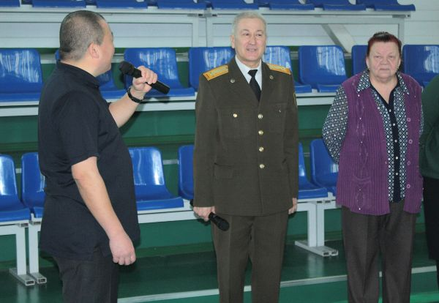
- Если бы у вас была возможность поменять профессию, то кем бы Вы стали?
- Учителем математики! На худой конец водителем. Кстати, у нас в 9 и 10 классах было автодело, и мне это нравилось.
- Чем вы любите заниматься на досуге?
- Мне нравится вязать и читать.
- Пожелайте что-нибудь нашему журналу.
- Долголетия и еще больше интересных выпусков.

Лента новостей

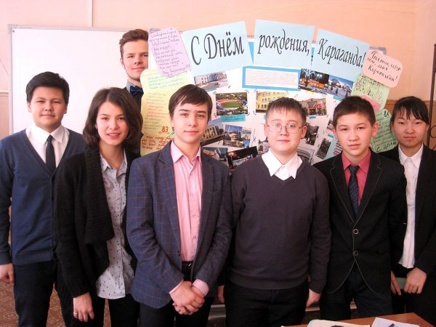
О городе родном с любовью
День 10 февраля в лицее был особенным: все мероприятия были посвящены Дню рождения нашего любимого города. На классных часах рассказывалось об истории возникновения нового областного центра – города Караганды, о том, как постепенно изменялся облик шахтерского поселка и как город становился крупным промышленным и культурным центром Республики. Дежурный 6А класс провел акцию и оформил выставку поздравительных открыток, посвященных дню рождения города.

Конкурс любителей поэзии
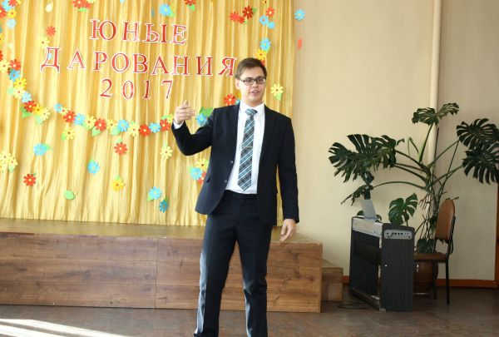
16 февраля в гимназии №1 впервые проводился городской конкурс любителей поэтического творчества «Живая классика», в котором участвовали наши лицеисты Корсун Анастасия (5Б), Кимаковский Максим (9А), Ким Богдан (11Б). Ребята делились со зрителями чтением своих любимых стихотворений русских поэтов. На линейке им были вручены сертификаты участников.

Спортивная жизнь кипит!
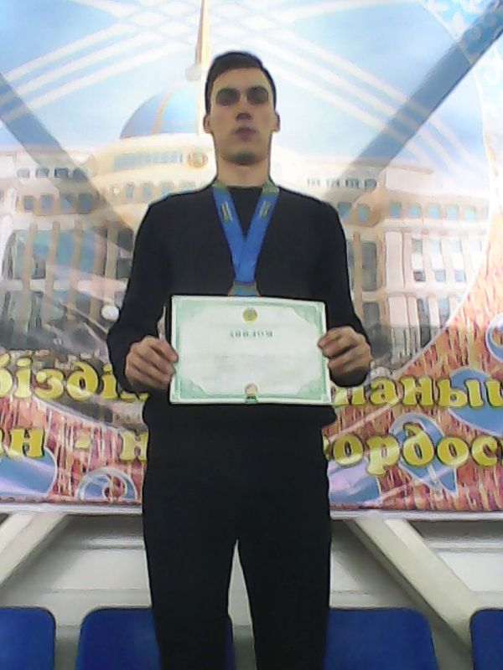
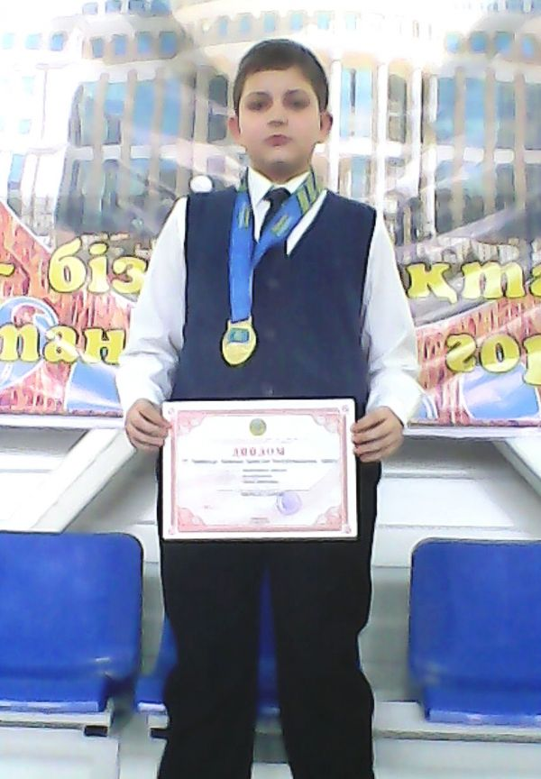
Поздравляем Бажаеву Маргариту (11Б) за занятое I-место в чемпионате области по борьбе "Дзюдо", Петерс Владимира (11Б) за занятое III место на чемпионате Республики Казахстан по многоборью, Стрельцова Артема (7 Б), Серикову Асем (6А)! Так держать, наши спортсмены!
Спортивная жизнь в лицее продолжает быть живой и яркой, благодаря нашим учителям физкультуры. В первой декаде февраля проводилась неделя спорта, в рамках которой состоялись различные мероприятия:
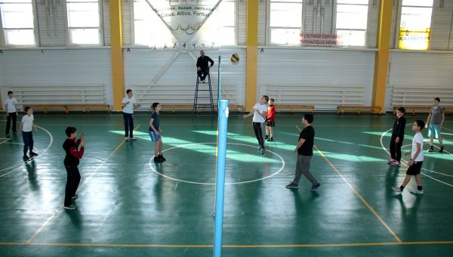
веселые старты с лицеистами 5-х классов, соревнования по волейболу среди 6-7 классов, а также по футболу среди 5-8 классов.
Все победители были награждены грамотами на линейке. Спасибо нашим учителям физкультуры за пропаганду спорта и здорового образа жизни!

Фестиваль Дарование - 2017
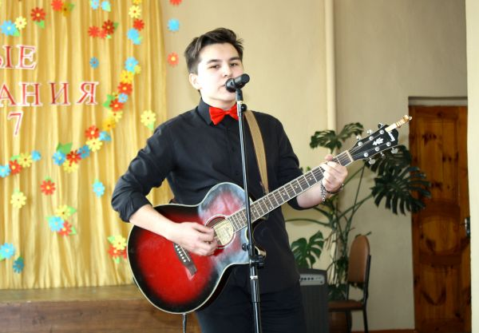
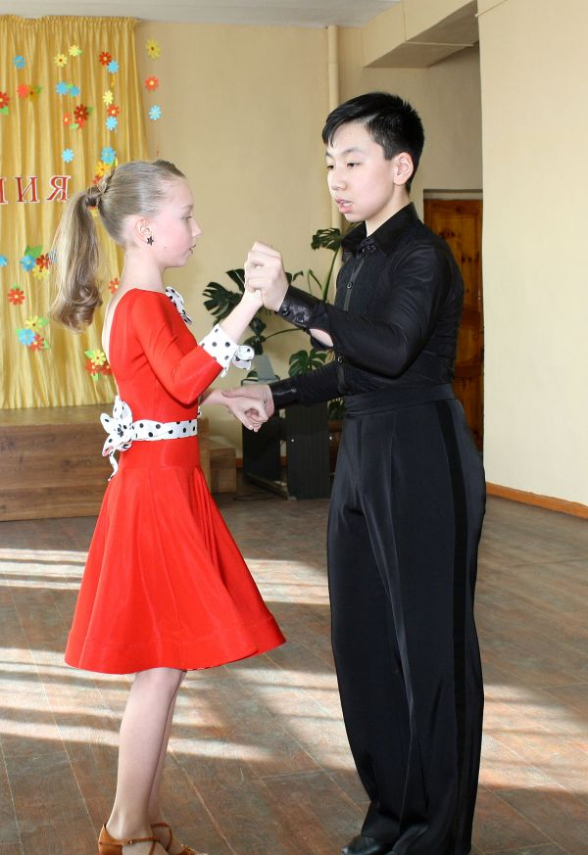
Вот уже который год в нашем лицее проводится традиционный фестиваль «Юное дарование», который собрал зрителей на концерт в субботу, 18 февраля. Программа концерта, как всегда, была весьма разнообразной и принимало в ней участие много талантливых ребят.
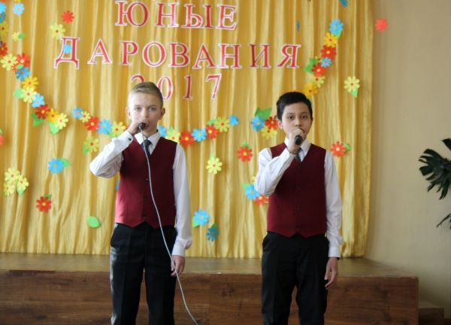
Лицеисты танцевали, пели, читали стихи, играли на самых разных музыкальных инструментах.
Каждое выступление было очаровательным.
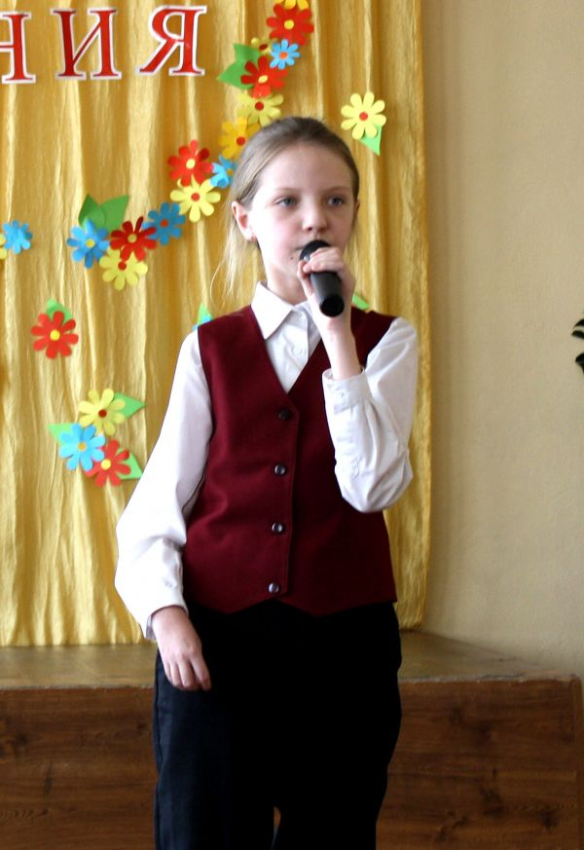
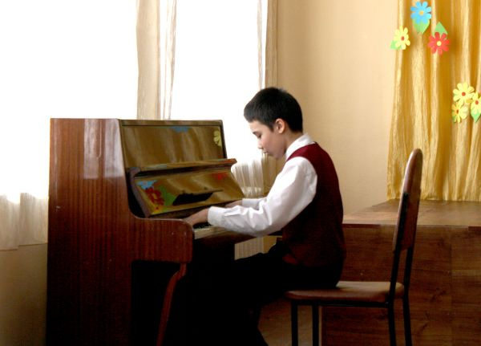
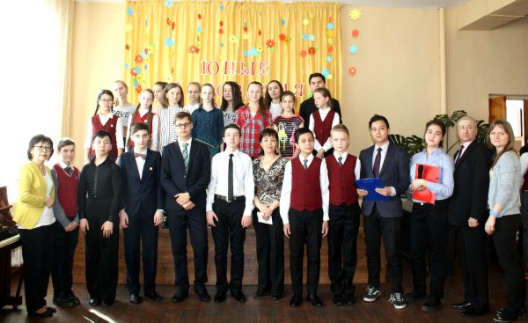
Нежное звучание флейты и фортапиано, энергичные танцы, выразительное чтение наизусть. Все участники этого концерта были награждены сладкими призами и грамотами. Благодаря этому проекту мы узнаем, что в нашем лицее много тарантливых ребят. Спасибо всем! (материал подготовил Блохин Николай, 6А)

Знакомьтесь: талантливые, способные, одаренные
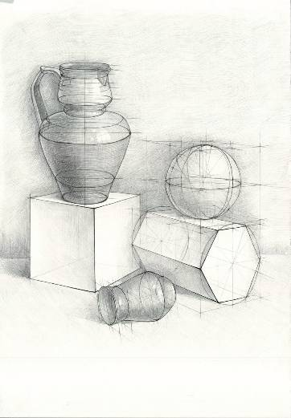
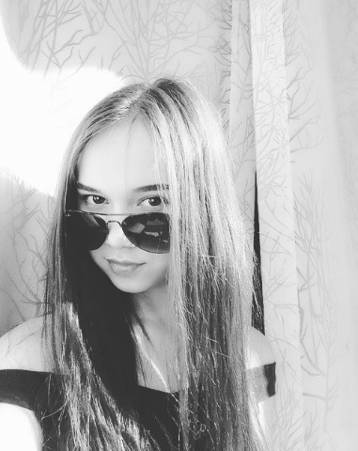
Меня зовут Имгрунт Анастасия, я учусь в 11А классе. У каждого ребёнка в детстве есть особые интересы. Моей страстью было рисование. Сколько себя помню, всегда и везде я носила с собой блокнот и карандаш. Рисовала все, что попадалось на глаза: будь то игровая площадка или закат на озере. Родители говорили, что я очень ловко управлялась с пишущими принадлежностями лет с пяти. И когда у меня уже проглядывались особые навыки в рисовании, им пришла идея отдать меня в художественную школу. Я была счастлива от одной мысли, что когда-нибудь смогу создавать целые картины. Но я была слишком мала для первого класса в художественной школе, поэтому 4 года я провела в нулевом. И не жалею. Сейчас, сравнивая себя с теми, кто пропустил эту ступень, я замечаю, что у меня рука уже настолько набита, что картины любой сложности мне под силу, чего не скажешь о них. Я рада, что родители проявили ко мне такую наблюдательность и выявили мой ещё скрытый в детстве потенциал.
Уже идёт третий год, как я закончила Художественную школу с красным дипломом. Обучение давалось не очень легко, т. к. мне приходилось совмещать занятия творчеством и школу. Учителя нам говорили, что, окончив обучение, мы выйдем в свет начинающими художниками. И это правда.
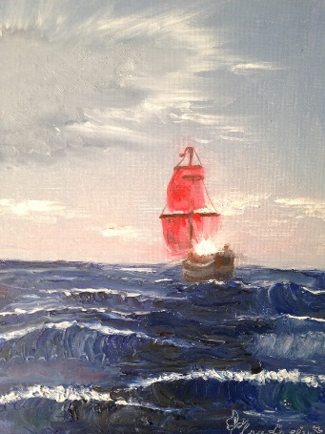
На данный момент я подрабатываю на заказах портретов и не только. Также рисую для себя. Если приближается какой-то праздник и срочно нужна идея для подарка, если нужно оформить комнату или смастерить что-нибудь оригинальное и удобное, мне не составит никаких проблем воплотить это в жизнь. Сейчас моя цель - поступить в университет на специальность «Архитектура». С момента обучения в лицее мне очень нравилось черчение, так что, я думаю, архитектура - это идеальное для меня сочетание технического и творческого направления.

Чтобы осуществить свою мечту, мне приходится планировать каждую минуту своего времени на учебу, выполнение домашнего задания, подготовку к экзаменам, курсы по дизайну и другие секции, которые я посещаю. Времени осталось мало, и поэтому нужно усиленно работать.
А трудиться ради мечты - очень занятное дело. То, чем я занимаюсь, не просто хобби - творчество стало неотъемлемой частью моей жизни.

Пишут лицеисты
О Караганде с любовью
Лаисцева Милена, 11А
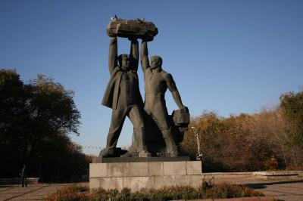
Менің атым - Милена. Мен Қазақстан Республикасында тұрамын. Менің Отаным - Қарағанды қаласы.
Қарағанды қаласы Қазақстан Республикасының орталық бөлігінде орналасқан. Қаланың Қарағанды деген аты осы өңірде көп өсетін, көктемде ұсақ-ұсақ сары гүлдер ашатын, бойы жатағандау қараған деген бұтаға байланысты қойылған. 1833 жылы Аппақ Байжанов атты шабан бала көмір тапты деген дастан бар.
1934 жылы ақпан айында Қарағанды қала мәртебесіне ие болды.
Қазір Қарағанды қаласында әсем ғимараттар, маңызды ескерткіштер, сәулетті құрылыстар бой көтеріп жатыр. Қыста жиі боран соғады, жылы маусымда құрғақшылық, желді жағдайда шаңды дауыл қалыптасады.
Қарағанды қаласында мәдени, тарихи, көрнекті жерлер көп. Бүгінгі ұрпақ еңбек даңқын дәріптеген «Шахтер» даңқы монументіне, Ұлы Отан соғысы жылдарында ерлік даңқын асқақтатқан қарағандылық қаһармандарға арналған монументке, «Сақ жауынгері» мен Ауған соғысы боздақтары саябақтағы стеллаларға тағзым етеді. Бұлар – бізбен мәңгілік мұралар болып қала береді.
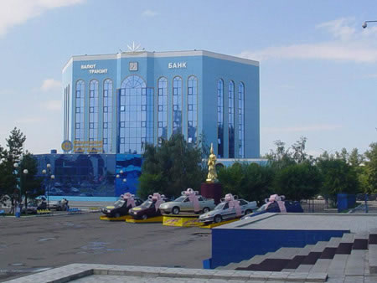
Бүгінгі күні, халық саны бойынша, Қарағанды – Қарағанды облысының ең үлкен қаласы (507 900 адам) және Қазақстан бойынша үшінші орында (Алматы, Астана). Мен өз қаламды мақтаныш етемін.

Язык моего города
Корнеев Андрей, 11А
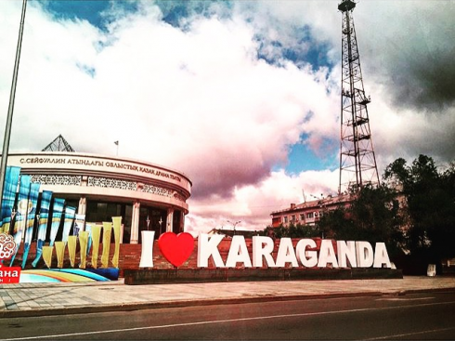
Каждый город говорит на своем индивидуальном языке, что выражается в отношениях между людьми, архитектурном стиле, природе и многих других деталях. Караганда – один из самых культурных городов нашей Республики, именно поэтому язык города крайне утонченный. В чем это выражается? Во многих аспектах. К примеру, в архитектуре, она восхищала меня в самого детства, а еще мне нравятся центральные проспекты и отдаленные тихие улочки. К тому же карагандинцы – люди культурные, воспитанные. Каждый человек должен любить свой родной город, который взрастил его.
Мы с тобой карагандинцы!
Алексеенко Борис, 9А
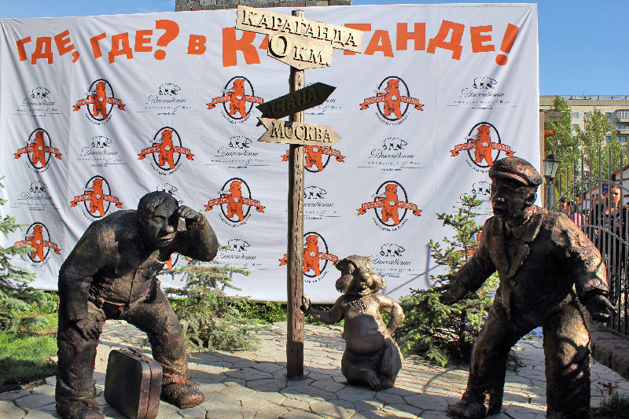
Каждый год, в феврале, все карагандинцы празднуют день рождения своего города. И мы, лицеисты, также отмечаем это событие. В 2017 году нашему городу исполнилось 83 года.
Наш город на просторах постсоветского пространства известен как индустриальная столица. Помимо этого наш город вспоминают по крылатой фразе: “Где? Где? В КАРАГАНДЕ!”, она стала настолько популярной, что вдохновила скульпторов на создание памятника, который был поставлен в 2011 году и занял почетное место в книге рекордов Гиннеса как самый первый памятник крылатой фразе.
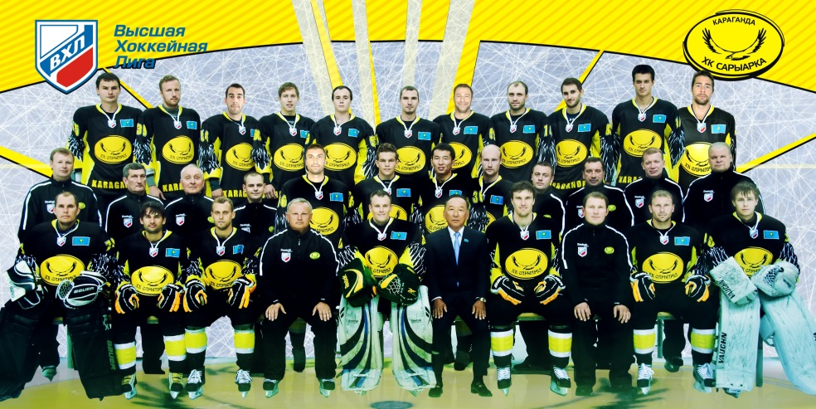
Вспоминая Караганду, хочется сказать о нашем хоккейном клубе “Сарыарка”, который стал Чемпионом ВХЛ сезона 2013-2014 и впредь в каждом сезоне занимает первые места! Несмотря ни на что, наш город развивается, и мы очень рады тому, что наш лицей находится именно в Караганде!
Что почитать, что посмотреть?
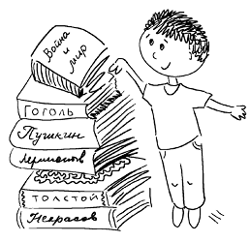
Предлагаем Вашему вниманию рубрику для тех, хочет разнообразить свой досуг. Здесь вас ждут рефлексивные заметки по поводу прочтённых книг, просмотренных фильмов, масса впечатлений и тому подобное.
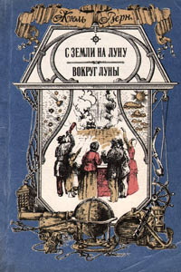
Каждый увлекающийся математикой и физикой непременно оценит романы профессора Жюля Верна. На этот раз хочу с радостью представить вам один из его фантастических романов «С Земли на Луну». Вместе с писателем мы совершим полёт в самой настоящей космической ракете. Своими глазами будем созерцать потрясающие явления физики, будоражащие наши технические умы. Познакомимся с бесстрашным Мишелем Арданом и его приятелями, постоим возле чечевицеподобного иллюминатора, поглядим в бескрайние космические просторы. Что медлите - бегом искать книгу и читать!
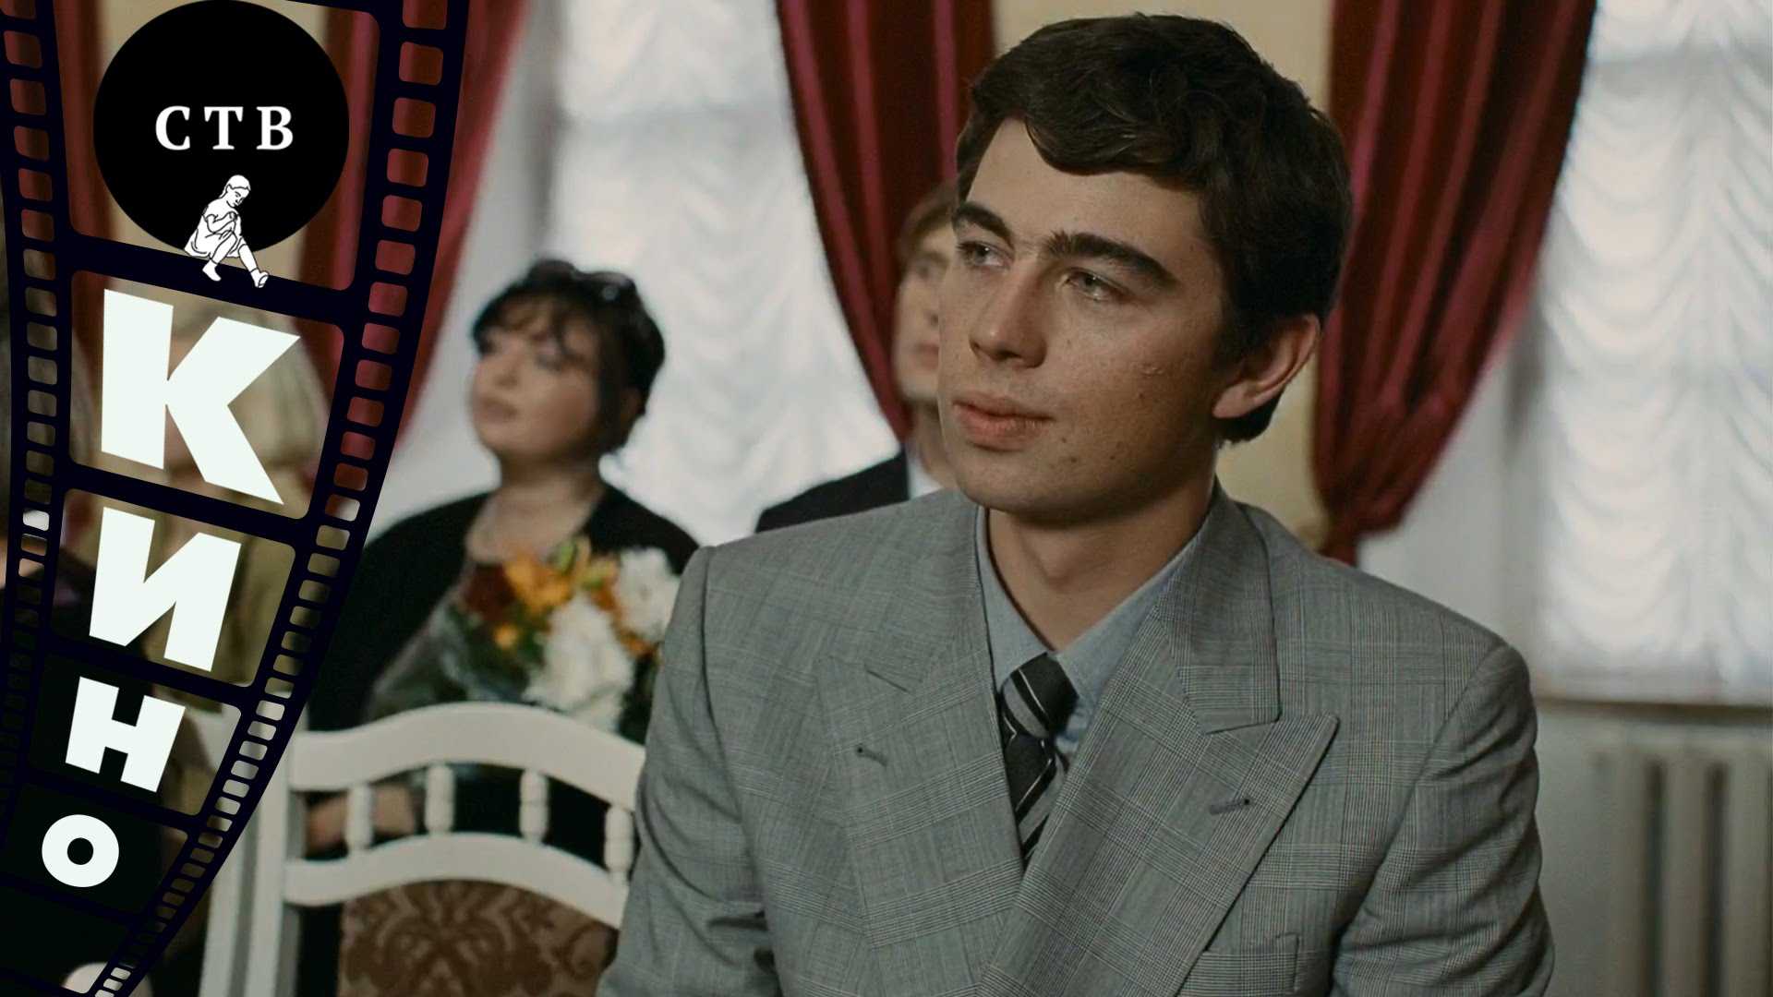
Наверняка среди лицеистов есть такие, чьи родители застали перестройку, которая произошла в СССР в конце 80-х годов прошлого столетия. Тогда жизнь советских граждан по-настоящему перевернулась. Кто-то был за реформу, а кто-то со злобой стискивал зубы и, проклиная советскую власть, эмигрировал в другие страны. Именно эти и другие события были отражены в бессмертном фильме «Брат», снятом режиссером-мастером социальных кинолент Алексеем Балабановым. По сюжету молодой Данила Багров приезжает в Ленинград, чтобы встретиться с братом. Но брат его не кто иной, как главарь ленинградской бандитской группировки. Про их встречу, а также становление Данилы как человека мы и узнаем в этой картине, которая считается одним из шедевров российского киноискусства конца 20 столетия.
Автор рубрики Ким Алик, 9А
Вакцинация от лайков и прочих репостов

Интернет сам по себе ни добро, ни зло. Это всего лишь неотъемлемая часть окружающего мира, который становится все более и более цифровым. Разумеется, дети рано или поздно познают и эту часть мира.
Интернет можно использовать во благо. Сейчас в сети доступны разнообразные информационные ресурсы, образовательные и развивающие игры и программы. Еще с помощью интернета можно осуществлять общение с далекими друзьями и родственниками.
Тем не менее, этот глобальный ресурс порой становится источником зависимого поведения уже с юного возраста.
Советы психолога по профилактике развития компьютерной зависимости у детей и подростков:
- Воспитывай в себе понимание, что компьютер — только часть нашей жизни, а вовсе не альтернативный мир.
- Используй альтернативные способы проведения досуга: вокруг много всего интересного.
- Если ты всерьёз увлекся компьютерами, посещай курсы в сфере информационных технологий.
- Помните, что все компьютерные игры вредят, если ими злоупотреблять.
- Если ты уже «втянулся» в компьютерный мир, то купи себе коньки, велосипед, собаку или лыжи. Все это поможет тебе отвлечься на реальный досуг.
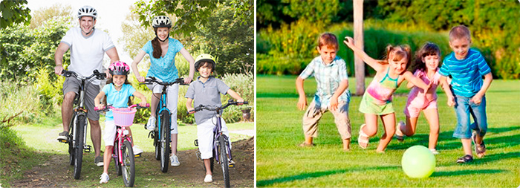
И последний совет: будь в сетИ, но не ловись в сЕти!

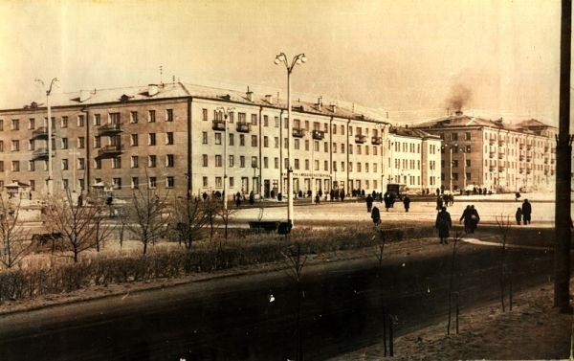
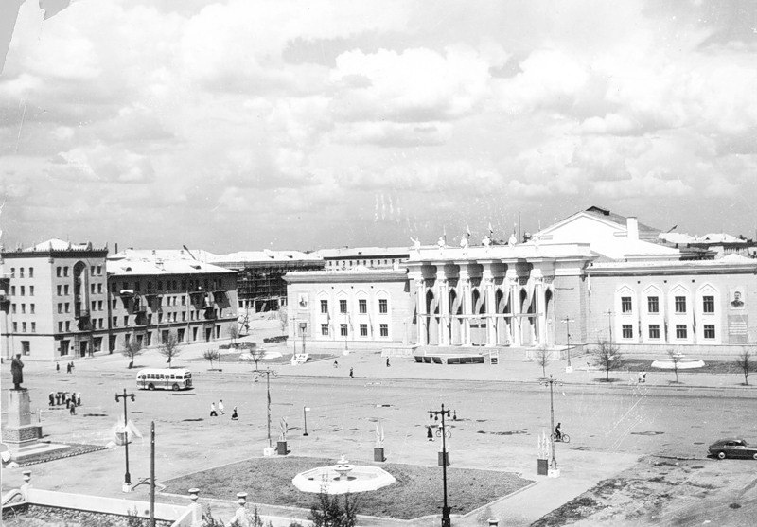
Интересуйся историей города.
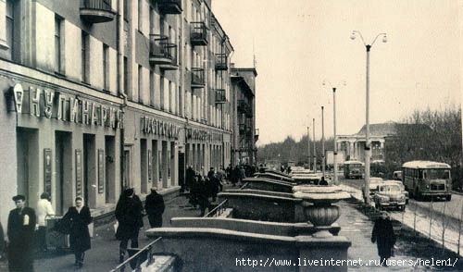
Дорожи местом, где ты родился.
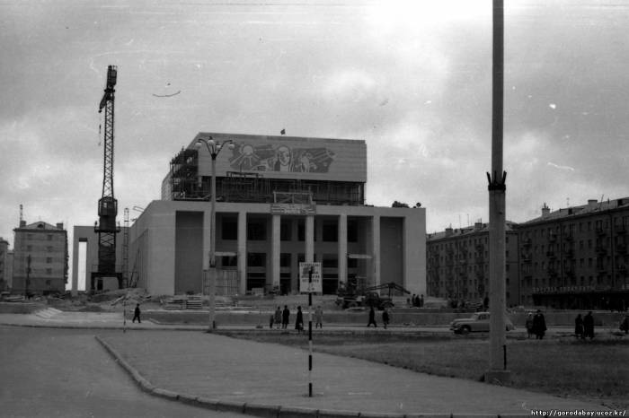
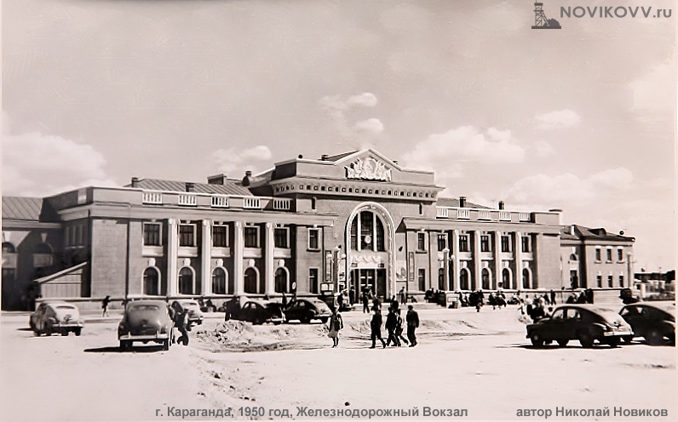
Будь счастлив в Караганде!
